Digitalna elektronika
Elektronika

Pismeni ispit – dekanski rok

25. rujna 2003.

- Korištenjem NILI vrata realizirati minimalni sklop koji će na izlazu dati 1 ako je na ulazu prisutna neparna kompleksija 2421 BCD koda za koju vrijedi 2 < a < 8, te 0 u svim ostalim slučajevima.
- Korištenjem RS bistabila i NI vrata, metodom rekonstrukcije, realizirati minimalni opći bistabil zadan tablicom prijelaza:
A | B | C | Q^{n+1}
0 | 0 | 0 | Q^{n}
0 | 0 | 1 | 0
0 | 1 | 0 | 1
0 | 1 | 1 | 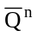
1 | 0 | 0 | 0
1 | 0 | 1 | Q^{n}
1 | 1 | 0
1 | 1 | 1 | 1

- a) Korištenjem regularnih izraza i MDD strukture realizirati minimalni Moore-ov automat koji na izlazu daje 1 ako su posljednja 4 bitova beskonačne sekvence 1011, te 0 u svim ostalim slučajevima.
- b) Korištenjem MDD strukture realizirati automat zadan grafom:

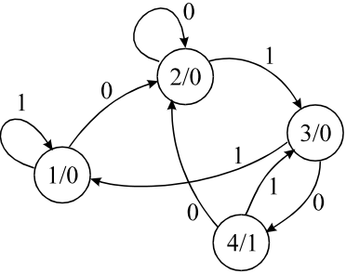

Napomena: Studenti VII stupnja rješavaju 1., 2. i 3a), a studenti VI. stupnja 1., 2. i 3b) zadatak

